Предпосылки к созданию геодезического мониторинга устойчивости отвалов с учетом предрасчета его деформированного состояния

А.В. Ковязин

Национальный минерально-сырьевой университет «Горный», Санкт-Петербург

В соответствии с действующими нормативными документами организация наблюдений за устойчивостью откосов отвалов должна базироваться на изучении геологического строения и физико-механических свойств пород, а также геометрии и структурных особенностей массива [1].
Закладку линий реперов наблюдательной станции следует производить в наименее устойчивых участках объекта. На устойчивость откоса влияет целый ряд параметров: угол заоткоски борта, высота отвала, подрезка слоев в основании отвала, наличие тектонических нарушений наличие слабых контактов и пластичных слоев в основании отвала, увлажненность отвальных масс и обводненность основания отвалов, сейсмические воздействия и вибрации от работы оборудования.
Некорректный учет вышеперечисленных факторов может привести к ошибкам при проектировании наблюдений: как в расположении рабочих реперов, так и в периодичности наблюдений, что может привести к недостоверности конечных результатов и несвоевременному реагированию на изменение устойчивости объекта.
В связи с вышеперечисленными соображениями возникает необходимость оценки устойчивости откосов по всем приведенным параметрам в единой методике. В работе предлагается оценка устойчивости откосов на основе моделирования с применения метода конечных элементов [2]. Данный метод получил большое распространение во многих областях науки и техники, и применение его ограничивалось лишь наличием большого объема вычислений. Повышение производительности компьютерной техники привело к появлению большего количества программных продуктов основанных на данном методе, как универсальных, так и специализированных: ABAQUS, ANSYS, NASTRAN, SCAD, Лира, Старкон и др. Для решения поставленной задачи применялось ПО PLAXIS.
Для моделирования устойчивости откосов отвала использовались вышеописанные параметры, соответствующие отвалу фосфогипса высотой около 50 м с плотными глинами в основании. В процессе моделирования изменяли параметры отвала. При этом использовалась расчетная модель понижения φ (угол внутреннего трения) и с (сцепление) [3]. В итоге моделирования определялся коэффициент запаса устойчивости (КЗУ) (1) для различных геометрических и физических параметров.
$\text{КЗУ} = \frac{с + σ_{n }\text{tg} ϕ}{c_{r} + σ_{n} \text{tg} ϕ_{r}}$ (1)
Зависимости КЗУ от различных параметров представлены на рис. 1.
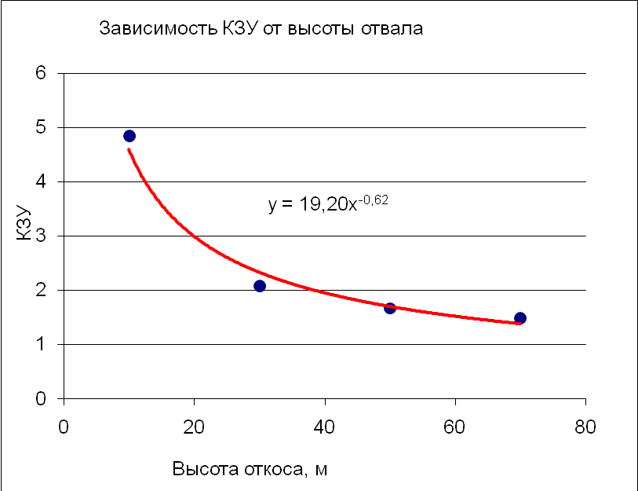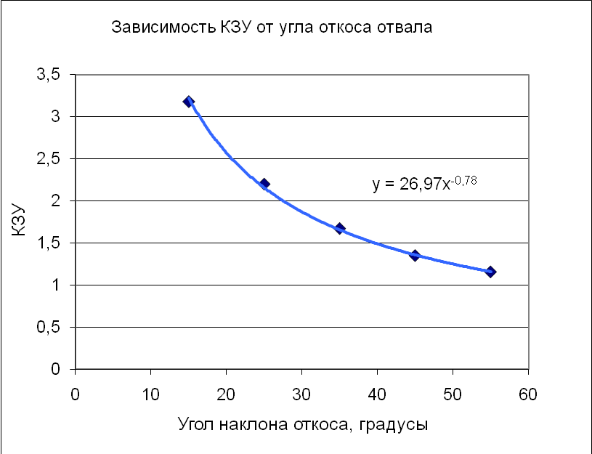
Рис. 1 – графики зависимостей КЗУ от различных параметров
На основе полученных результатов были выбраны участки отвала с минимальным КЗУ. На этих участках были предусмотрены инструментальные наблюдения за устойчивостью откосов, которые выполнялись по методике, описанной в работе [1] по восьми профильным линиям (рис. 2). Результаты наблюдений представлены в виде эпюры осадок (рис. 3).
Рис. 2 - Схема расположения профильных линий на отвале
Рис. 3 - Эпюра вертикальных смещений (осадок) верхней и нижней бровки отвала по периметру сооружения между профильными линиями 1 и 8
Как видно из рис. 3 максимальные деформации приурочены к линиям 3-3 и 4-4, которые были определены на основе предрасчета деформаций (см. рис. 1).
Предложенная методика позволяет достаточно быстро и с большой достоверностью выявить зоны для производства инструментальных наблюдений. Методика прошла проверку при организации геодезического мониторинга на отвалах фосфогипса в Саратовской и Московской областях.

Литература:
1. Инструкция по наблюдению за деформациями бортов, откосов уступов и отвалов на карьерах и разработке мероприятий по обеспечению их устойчивости. - Л.: ВНИМИ, 1971. - 187 с.
2. Фадеев А.Б. Метод конечных элементов в геомеханике. - М.: Недра, 1987. - 221 с.
3. Plaxis версия 8 справочное руководство. - СПб.: ООО «НИП Информатика», 2006. - 182 с.

